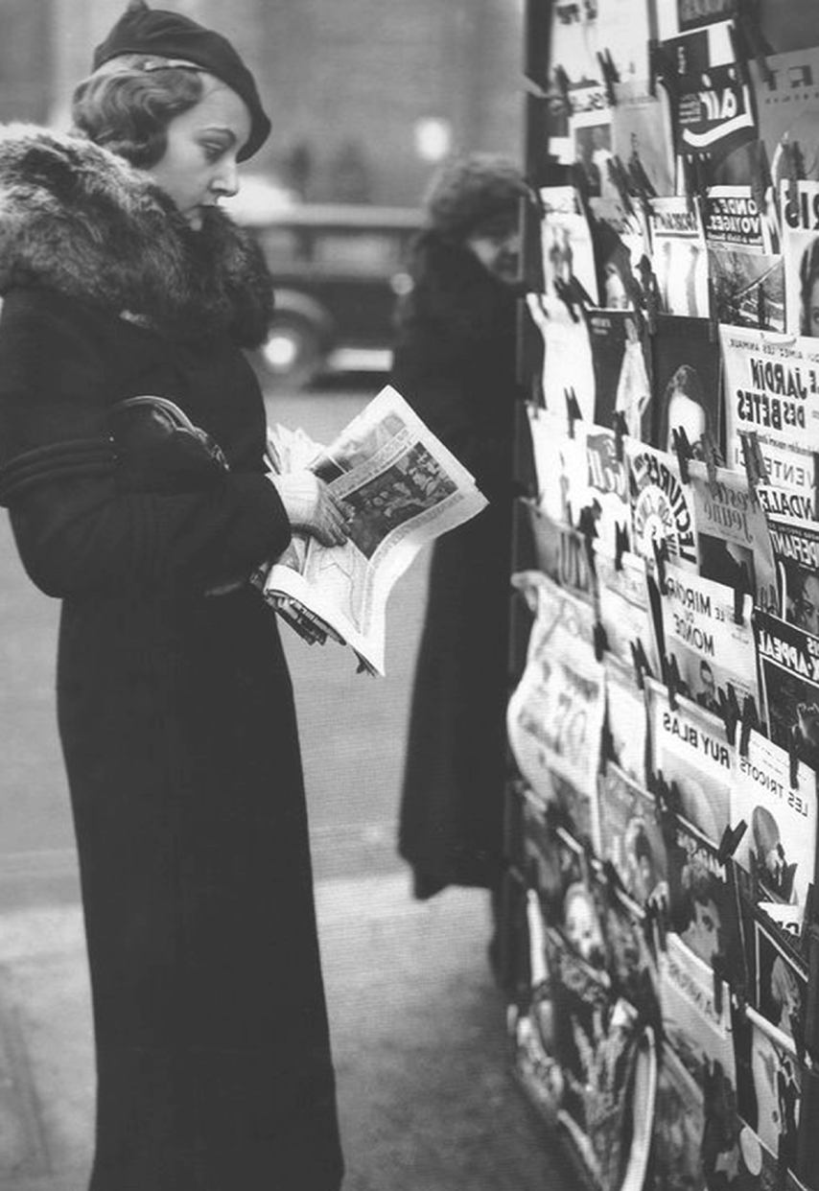

Hebdomadaires

des aNNÉes 1930
Les AteLiers NumApresse
13 ET 14 JUIN 2019
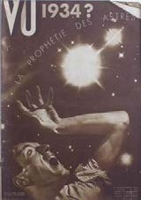
SALLE DE FORMATION DE LA BIBLIOTHÈQUE DE LA SORBONNE

Bibliothèque de la Sorbonne, Salle de formation, 17, rue de la Sorbonne, Paris 5e
Inscription obligatoire auprès de Madame Sophie Lhermitte : sophie.lhermitte@univ-paris1.fr

13 JUIN 2019

14h00-17h30

Présidence : Présidence : Dominique Kalifa
(Université Paris 1 Panthéon-Sorbonne/IUF)

Pierre-Carl LANGLAIS (ANR NUMAPRESSE)
« Les hebdomadaires dans la base Numapresse ».

Marie-Astrid ChARLIER (Université de Montpellier)
« Images de 1934 dans Vu, Voilà et Regards. Essai de « photopoétique » comparée ».

Marie-Ève ThÉRENTY (Université de Montpellier)
« Fictions et Cie, l’année 1934 dans les hebdomadaires d’actualité ».

Yoan VERILhAC (Université de Nîmes)
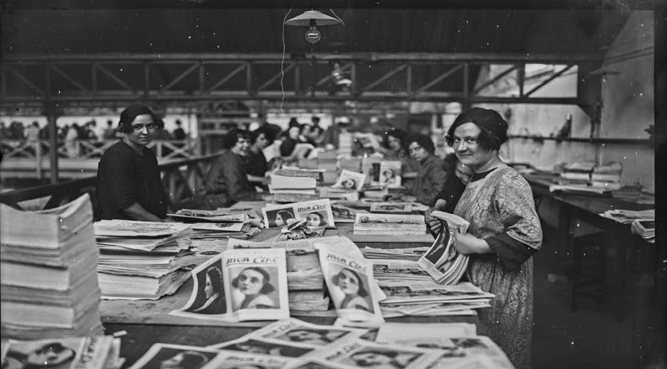
« La signature dans les hebdos littéraires et politiques des années trente (Gringoire, Marianne, Je suis partout, Vendredi, Candide) ».

14 JUIN 2019

10h00

Présidence : Paul ARON
(Université libre de Bruxelles)

Claire BLANDIN (Université Paris-Nord)
« Les hebdomadaires politiques de l’entre-deux-guerres, un objet mythique mais délaissé ? »

Paul DIETSChY (Université de Franche-Comté)
« Le Miroir des sports dans la presse sportive hebdomadaire européenne des années 1930 ».

Myriam JUAN (Université de Caen)
« Panoramique des hebdomadaires de cinéma en France dans les années 1930 ».

14h00

Présidence : Marie-Ève ThÉRENTY
(Université de Montpellier)

Sandor KALAÏ (Université de Debrecen)
« Louis Aczél et Lucien Aigner, deux photographes-reporters d’origine hongroiseau sein de Vu ».

Claire-Lise GAILLARD (Université Paris 1 Panthéon-Sorbonne)
« Le “Courrier” de Midinette : la structuration communautaire du lectorat dans un magazine des années 30 ».

Amélie ChABRIER (Université de Nîmes)
« Que nous dit l’approche prosopographique du genre de l’hebdomadaire politique et littéraire ? »

